SỞ GIÁO DỤC VÀ ĐÀO TẠO ĐẮK LẮK | ĐỀ THI OLYMPIC 10-3 NĂM HỌC 2018  Môn thi: Vật lý lớp 10  Thời gian: 180 phút không kể thời gian phát đề
Câu 1: ( 2 điểm). Một người đứng ở sân ga thấy toa thứ nhất của tàu đang tiến vào ga chạy qua trước mặt mình trong 5s và thấy toa thứ 2 trong 45 s. Khi tàu dừng lại đầu toa thứ nhất cách người ấy 75m. Coi tàu chuyển động chậm dần đều, hãy tìm gia tốc của tàu
Câu 2: (4 điểm)Trên mặt bàn nằm ngang có hai tấm ván khối lượng m₁ và m₂. Một lực song song với mặt bàn đặt vào tấm ván dưới. Biết hệ số ma sát trượt giữa 2 tấm ván là k₁, giữa ván dưới và bàn là k₂ .
- Tính các gia tốc a₁ và a₂ của hai tấm ván. Biện luận các kết quả trên theo F khi cho F tăng dần từ giá trị bằng không. Xác định các khoảng giá trị của F ứng với từng dạng chuyển động khác nhau của hệ.
- Áp dụng bằng số: m₁= 0,5kg; m₂ =1kg; k₁= 0,1 ; k₂ = 0,3; g = 10m/s².
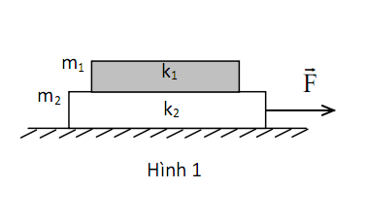
Câu 3(3 điểm): Trên mặt bàn nằm ngang có một khối bán trụ cố định có bán kính R. Trong mặt phẳng thẳng đứng vuông góc với trục O của bán trụ (mặt phẳng hình vẽ) có một thanh đồng chất AB chiều dài bằng R tựa đầu A lên bán trụ, đầu B ở trên mặt bàn. Trọng lượng của thanh là P. Bỏ qua ma sát giữa bán trụ và thanh. Hệ số ma sát giữa thanh và mặt bàn là k= .Góc α (góc hợp bởi thanh AB và mặt bàn) phải thõa mãn điều kiện gì để thanh ở trạng thái cân bằng?
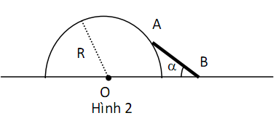
Câu 4 : (4 điểm) Một vật A chuyển động với vận tốc v₀ đến va chạm hoàn toàn đàn hồi một vật B đang đứng yên tại C. Sau va chạm vật B chuyển động trên máng tròn đường kính CD = 2R. Một tấm ván phẳng E đặt vuông góc với CD tại tâm O của máng tròn. Biết khối lượng hai vật là bằng nhau. Bỏ qua mọi ma sát.
- Xác định vận tốc của vật B tại M mà ở đó vật bắt đầu rời khỏi máng
- Biết. Hỏi vật có thể rơi vào tấm E không? Nếu có hãy xác định vị trí của vật trên tấm E
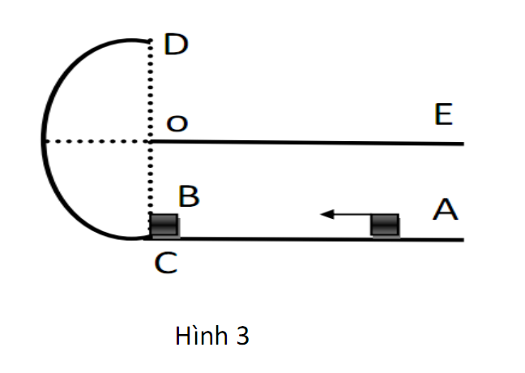
Câu 5: (3,0 điểm) Một mol khí lí tưởng thực hiện quá trình giãn nở từ trạng thái 1 (P₀, V₀) đến trạng thái 2 (P₀/2, 2V₀) có đồ thị trên hệ toạ độ P-V (hình vẽ 2).
- xác định nhiệt độ cực đại của khối khí trong quá trình đó.
- Biểu diễn quá trình ấy trên hệ toạ độ P-T và T-P

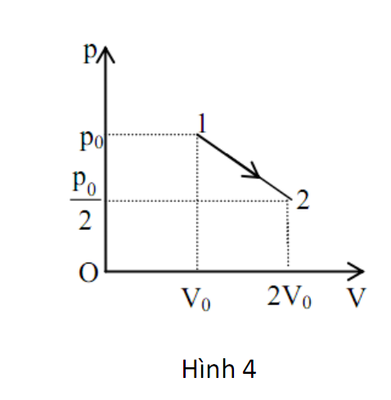
Bài 6. (4 điểm) Trong một xi-lanh thẳng đứng, thành cách nhiệt có hai pit-tông: Pit-tông A nhẹ (trọng lượng không đáng kể), dẫn nhiệt; pit-tông B nặng, cách nhiệt. Hai pit-tông và đáy xi-lanh tạo thành hai ngăn, mỗi ngăn có chiều cao là h = 0,5m và chứa 2 mol khí lý tưởng đơn nguyên tử. Ban đầu hệ thống ở trạng thái cân bằng nhiệt với nhiệt độ bằng 300K. Truyền cho khí ở ngăn dưới một nhiệt lượng Q = 1kJ làm cho nó nóng lên thật chậm. Pit-tông A có ma sát với thành bình và không chuyển động, pit-tông B chuyển động không ma sát với thành bình. Khi cân bằng mới được thiết lập, hãy tính:
1. Nhiệt độ của hệ.
2. Lực ma sát tác dụng lên pit-tông A.
Cho biết: Nội năng của 1 mol khí lý tưởng ở nhiệt độ T được tính theo công thức: - Trong đó: i là số bậc tự do (với khí đơn nguyên tử thì i = 3; khí lưỡng nguyên tử thì i = 5); R = 8,31J/mol.K là hằng số của chất khí.
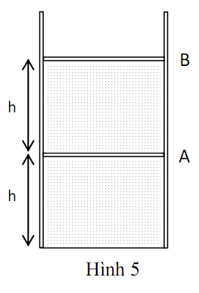

ĐÁP ÁN VÀ HƯỚNG DẪN CHẤM ĐỀ THI OLYMPIC 10-3 MÔN VẬT LÝ 10
NĂM HỌC 2018

Câu | Nội dung | Điểm
1  (2đ) | - Ta có với toa thứ nhất  - Với hai toa ( toa thứ nhất và thứ 2)  - Từ (1) và (2) suy ra  - Mặt khác trên đoạn đường s=75m ta có  - Từ (3) và (4) ta tính được gia tốc của đoàn tàu là a=-0,16 | 0,5  0,5  0,25  0,5  0,25
2  (4đ) | - Các lực ma sát nghỉ có độ lớn cực đại là:  F_{1max}= k₁m₁g ; F_{2max}= k₂( m₁ + m₂)g  - F ≤ F_{2max} thì a₁= a₂= 0  - F > F_{2max} thì ván 2 chuyển động và chịu tác dụng của các lực : F, F_{2max} và lực ma sát F₁ giữa hai ván. Có hai khả năng :  - F₁≤ F_{1max} , ván 1 gắn với ván 2. Hai ván cùng chuyển động với gia tốc:  - a = .Lực truyền gia tốc a cho m₁ là F₁:  - F₁ =m₁ ≤ k₁m₁g ⇒ F ≤ ( k₁ +k₂)(m₁ +m₂)g  - Điều kiện để hai tấm ván cùng chuyển động với gia tốc a là:  k₂( m₁ + m₂)g < F ≤ ( k₁ +k₂)(m₁ +m₂)g.  - F₁ > F_{1max}  - Ván 1 trượt trên ván 2 và vẫn đi sang phải với gia tốc a₁  a₁ < a₂ ; F_{1max}= k₁m₁g = m₁a₁ ; a₁= k₁g  - Ván 2 chịu F, F_{1max}, F_{2max} và có gia tốc a₂:  a₂ =  - Điều kiện để a₂ - a₁ ={F - ( k₁ +k₂)(m₁ +m₂)g} > 0 là  - F >(k₁ +k₂)(m₁+m₂)g  2.  Thay số: F ≤ 4,6N : a₁= a₂ = 0 ; hai vật đứng yên  4,5N < F ≤ 6N : hai vật có cùng gia tốc: a₁ = a₂ =  F > 6N : Vật 1 có a₁= 1m/s²; vật 2 có a₂ = () | 0,5  0,5  0,5  0,25  0,25  0,5  0,5  0,5  0,25  0,25
3  (3đ) | 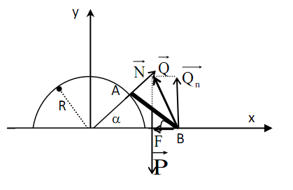  Thanh chịu tác dụng của trọng lực , phản lực của bán trục ở A vuông góc với mặt trụ( đi qua o). Phản lực toàn phần Q của mặt bàn xiên góc với phương ngang vì có ma sát ; trong đó là lực ma sát. Ba lực cân bằng nên giao điểm của phải nằm trên giá của  - Ta có: (1)  - Chiếu (1) lên ox: Ncosα = F ; (2)  - Chiếu (1) lên oy Nsinα + Q_{N} = P ; (3)  - Lấy mô men đối với B : P; (4  - Mặt khác: ; (5)  - . Thay vào (2) ta được (6)  - Thay vào (3) Q_{N} = P - Nsinα = (7)  Thay (6) và (7) vào (5) . Suy ra: tgα ; hay α - Mặt khác dễ dàng thấy rằng vị trí của thanh khi đầu A của thanh tiếp xúc với bán trụ thì thanh tạo với mặt phẳng ngang góc giới hạn α = 45^{0.}. Nên  . | 0,5  0,5  0,25  0,25  0,25  0,25  0,25  0,25  0,25  0,25
4  (4đ) | 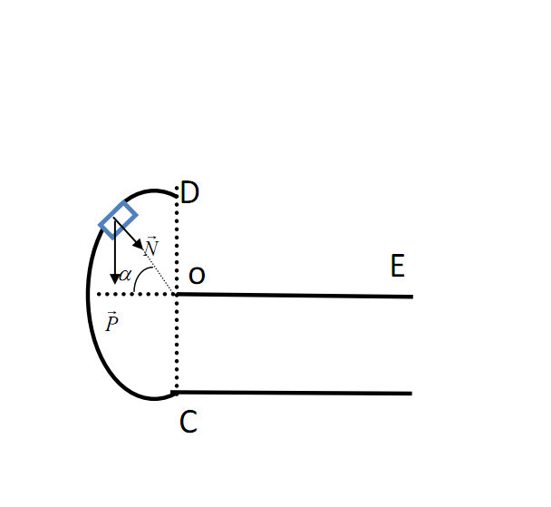  1.  - Va chạm hoàn toàn đàn hồi, khối lượng của hai vật bằng nhau nên sau va chạm B chuyển động với vận tốc v₀ , còn A đứng yên.  - Định luật bảo toàn cơ năng  - Định luật II new tơn  Khi B rời khỏi máng N=0  - Vận tốc của B khi nó bắt đầu rời máng  - Với điều kiện  - Khi vị trí B rời khỏi máng  - Vận tốc của B lúc đó  - Phương trình chuyển động của B sau đó  Để B có thể tới tấm E  Khi y=0  So sánh (1) và (2) ta thấy B không rơi vào E | 0,25  0,25  0,5  0,5  0,5  0,5  0,5  0,25  0,25  0,5
5  (3đ) | 1.  - Vì đồ thị trên P-V là đoạn thẳng nên ta có: (*); trong đó và là các hệ số phải tìm.  - Khi V = V₀ thì P = P₀ nên: (1)  - Khi V = 2V₀ thì P = P₀/2 nên: (2)  - Từ (1) và (2) ta có: ;  - Thay vào (*) ta có phương trình đoạn thẳng đó : (**)  - Mặt khác, phương trình trạng thái của 1 mol khí : (***)  - Từ (**) và (***) ta có :  - T là hàm bậc 2 của P nên đồ thị trên T-P là một phần parabol  + khi P = P₀ và P = P₀/2 thì T = T₁ =T₂ = ;  + khi T = 0 thì P = 0 và P = 3P₀/2 .  - Ta có : ;  cho nên khi thì nhiệt độ chất khí là T = T_{max} =  2. - Đồ thị biểu diễn quá trình đó trên hệ toạ độ T-P hay P-T là một trong hai đồ thị dưới đây :  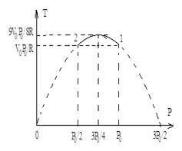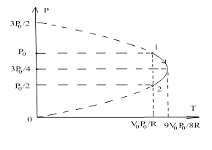 | 0,25  0, 25  0,25  0,25  0,25  0,25  0,25  0,25  1
6  (4đ) | Gọi T₀, T là nhiệt độ ban đầu và sau cùng của hệ; p₀ là áp suất ban đầu của hệ; V₀ là thể tích ban đầu của mỗi ngăn.  1. Xét ngăn trên: Khí tăng nhiệt độ đẳng áp từ T₀ đến T, thể tích của nó tăng từ V₀ đến V, ta có:  Khí sinh công: A = p₀.(V – V₀) ⇨  (1)  - Độ biến thiên nội năng của khí (4 mol):  (2)  Áp dụng nguyên lý I nhiệt động lực học cho hệ:  ΔU = Q + A (3)  Từ (1), (2) và (3): 6R(T – T₀) = Q – R(T – T₀) ⇨  ⇨  ⇨  b) Xét ngăn dưới: Khí nóng đẳng tích từ T₀ đến T, áp suất của nó tăng từ p₀ đến p, ta có:  - Lực ma sát tác dụng lên pit-tông A:  ⇨  ⇨ | 0,25  0,5  0,5  0,5  0,5  0,5  0,25  0,5  0,5

* Lưu ý: HS có thể giải theo cách khác nếu đúng vẫn cho điểm tối đa

